Materialspende von HELLWEG im Juni 2018 (Soester Str. 57, 59457 Werl)

Hiermit möchte sich die Clarenbach-Schule noch einmal ganz herzlich beim HELLWEG-Baumarkt bedanken.
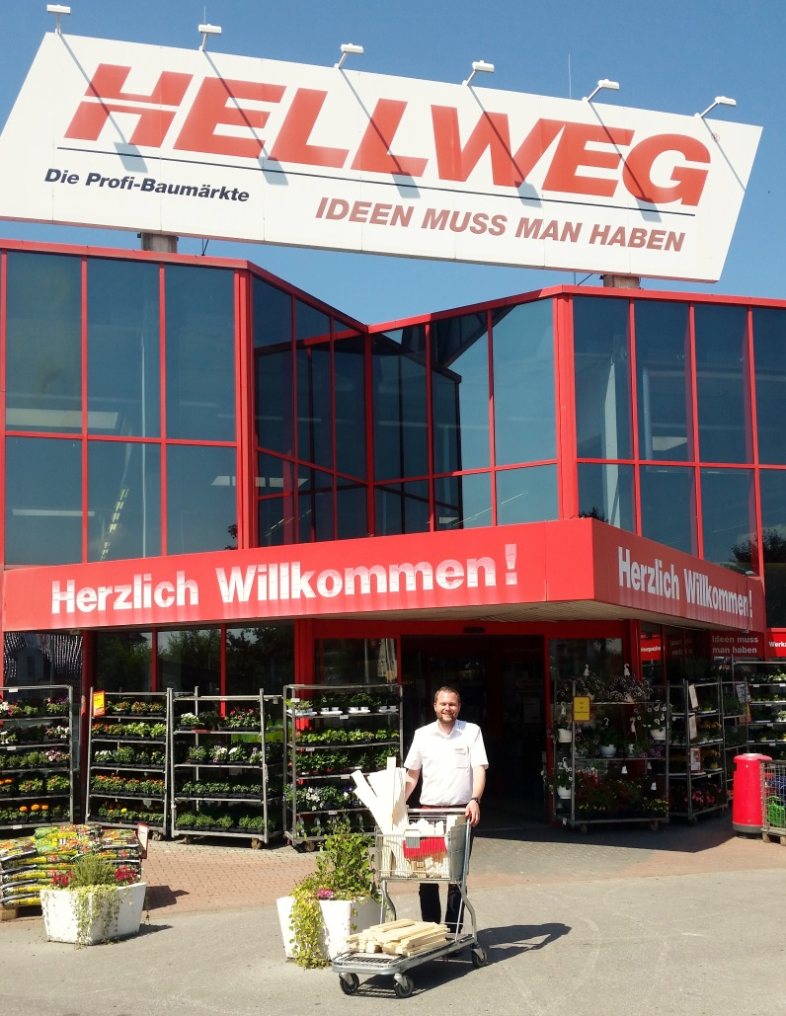
Durch die Sachspende (Holz) im Wert von 120€ für einen der obligatorischen Holzwerk-Kurse werden die Schülerinnen und Schüler tolle Schwedenstühle bauen, die sie Zuhause oder auf dem Pausenhof nutzen können.
Eigene Produkte herzustellen fördert neben einer Handlungskompetenz und Fertigkeiten im Umgang mit Holz besonders auch die Motivation sowie das Selbstbewusstsein unserer Schülerinnen und Schüler. Mit Frau Röcher, der initiativen Sonderpädagogin, freut sich die gesamte Schulgemeinde sehr darüber, dass sich das Team von HELLWEG aktiv an solchen Prozessen beteiligt und dadurch unsere Schule und insbesondere unsere Schülerschaft unterstützt.
Soest, im Juni 2018

